INFORME DE PR?CTICA

Desarrollo de frontend con React y consumo de API REST
Sistema CRUD para la gesti?n de productos de inventario
PR?CTICA 8 | React ? Axios ? Bootstrap ? Node.js ? Express ? Sequelize ? MySQL

Dato | Informaci?n
Estudiante | ____________________________________________
Curso | Fullstack Developer Software - Seminario
Instructor | Giancarlos Barboza N.
Fecha | 26 de octubre de 2026
Resultado: la aplicaci?n muestra los productos de MySQL y permite crear, editar y eliminar registros mediante una API local.

1. Objetivo y arquitectura
Implementar una interfaz web con React que consuma la API REST del backend y permita administrar productos almacenados en MySQL. La soluci?n separa el frontend, el servidor API y la base de datos.
Componente | Tecnolog?a / ubicaci?n | Responsabilidad
Frontend | React + Vite, localhost:5173 | Formulario y lista interactiva.
API | Express, localhost:3006 | Rutas GET, POST, PUT y DELETE para /productos.
Base de datos | MySQL, bdinventario | Persistencia en la tabla productos.

Archivos principales
- Frontend: src/App.jsx, src/main.jsx, src/components/Productos/CrudProductos.jsx, src/services/api.js y src/App.css.
- Backend: miApi/index.js, miApi/models/Producto.js y miApi/config/db.js.
- Persistencia: base bdinventario, tabla productos; Sequelize gestiona conexi?n y modelo.

Configuraci?n Axios
const api = axios.create({
baseURL: import.meta.env.VITE_API_URL || 'http://localhost:3006',
headers: { 'Content-Type': 'application/json' },
})
El cliente centraliza las solicitudes. VITE_API_URL permite configurar otra direcci?n; el valor local predeterminado es el puerto 3006.

Interfaz y operaciones CRUD
El componente mantiene el listado y el formulario en estado React. Al guardar env?a POST o PUT; despu?s solicita nuevamente GET para actualizar la lista. El bot?n Eliminar pide confirmaci?n antes de enviar DELETE. Los errores se muestran en pantalla.
Acci?n | Solicitud HTTP | Resultado
Leer | GET /productos | Lista registros de MySQL.
Crear | POST /productos | Valida y guarda producto.
Actualizar | PUT /productos/:id | Modifica el producto.
Eliminar | DELETE /productos/:id | Elimina tras confirmaci?n.

2. Backend, modelo y validaciones
El backend carga su conexi?n desde .env, sincroniza el modelo y escucha en el puerto 3006. Las credenciales de conexi?n no se incluyen en este informe.

Modelo Producto
Producto: nombre (STRING, obligatorio)
descripcion (TEXT)
precio (DECIMAL(10,2), obligatorio)
stock (INTEGER, predeterminado 0)
timestamps: createdAt y updatedAt

Ejemplo de rutas Express
app.get('/productos', async (_req, res) => {
const productos = await Producto.findAll()
res.json(productos)
})
app.post('/productos', async (req, res) => {
const resultado = validarProducto(req.body)
if (resultado.error) return res.status(400).json({ error: resultado.error })
const nuevoProducto = await Producto.create(resultado.values)
res.status(201).json(nuevoProducto)
})
Las rutas de actualizaci?n y eliminaci?n validan el ID y comprueban que el producto exista. El backend valida nombre, precio y stock antes de persistir; los errores responden con c?digos HTTP y mensajes JSON.

Validaci?n del proyecto
Se ejecutaron npm run lint y npm run build en el frontend, y node --check sobre miApi/index.js. Las tres comprobaciones finalizaron correctamente.

3. Ejecuci?n de los servidores
Se iniciaron los proyectos en terminales separadas: primero el backend y despu?s Vite para el frontend.

Backend: conexi?n a MySQL y puerto 3006
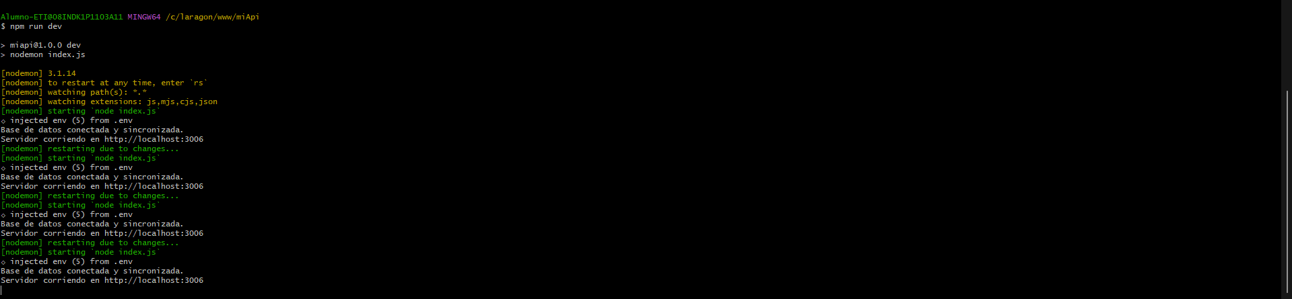
Figura 1. Terminal de miApi: base de datos conectada y servidor escuchando en localhost:3006.

Frontend: servidor Vite en puerto 5173
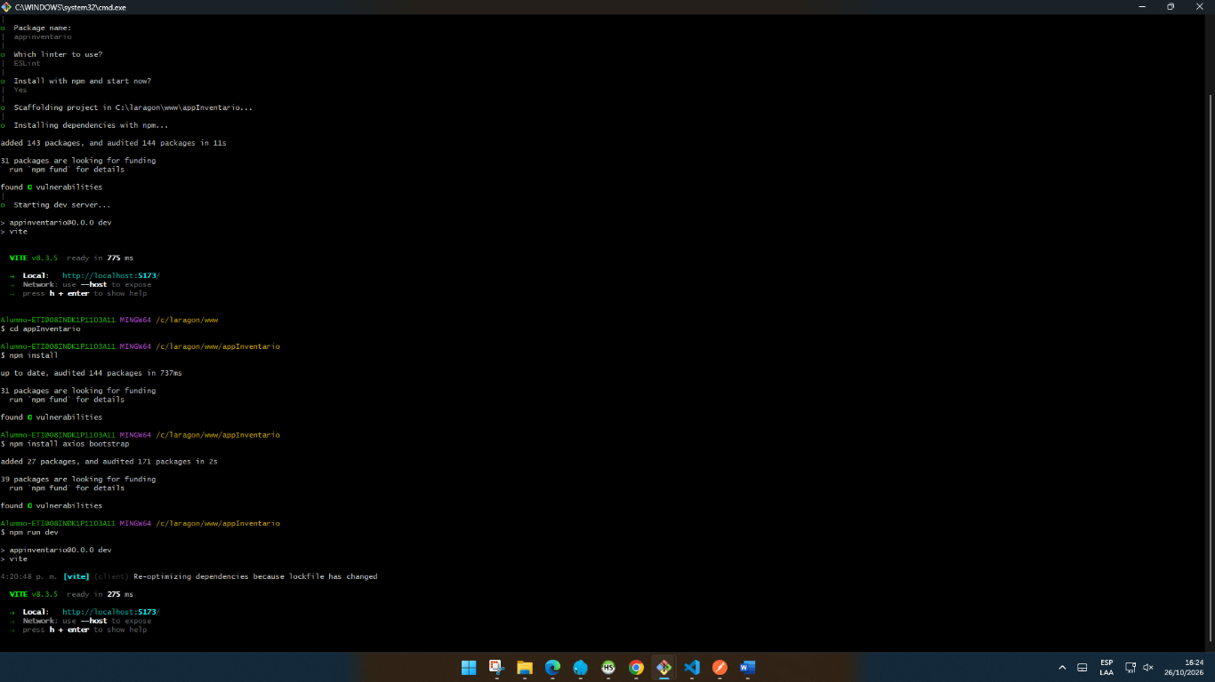
Figura 2. Terminal de appInventario: Vite listo en http://localhost:5173.

4. Prueba desde el navegador
La gu?a permite realizar la prueba desde el navegador o Postman. En esta pr?ctica se utiliz? el navegador. La interfaz carg? el registro existente y presenta controles para crear, editar y eliminar productos.
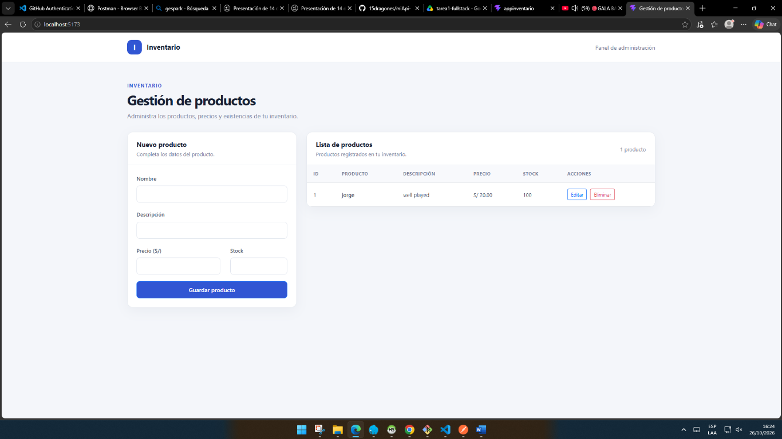
Figura 3. Aplicaci?n React con el producto recuperado desde la API y el formulario de registro.

Flujo de datos observado
- React solicita GET /productos al backend local.
- Express consulta los registros mediante Sequelize.
- La API devuelve JSON y React muestra los datos en la tabla.
- Al crear, React env?a POST y actualiza el listado desde el backend.

5. Verificaci?n en HeidiSQL
La configuraci?n del backend apunta a bdinventario. En HeidiSQL se verific? la tabla productos y el registro ingresado desde la aplicaci?n.

Registro persistido en MySQL
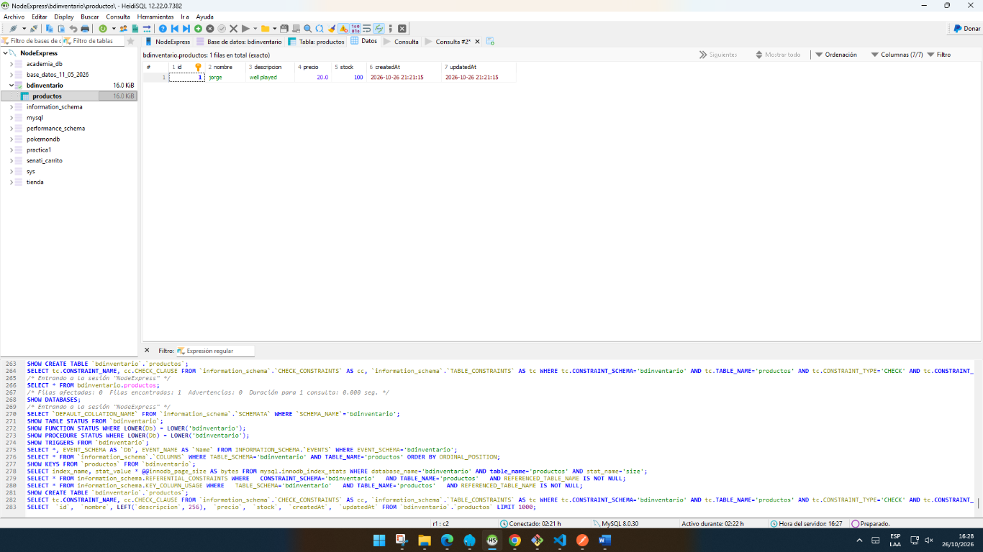
Figura 4. HeidiSQL muestra el registro creado en bdinventario.productos (id 1).
ID | Nombre | Descripci?n | Precio | Stock
1 | jorge | well played | 20.00 | 100

Estructura de la tabla
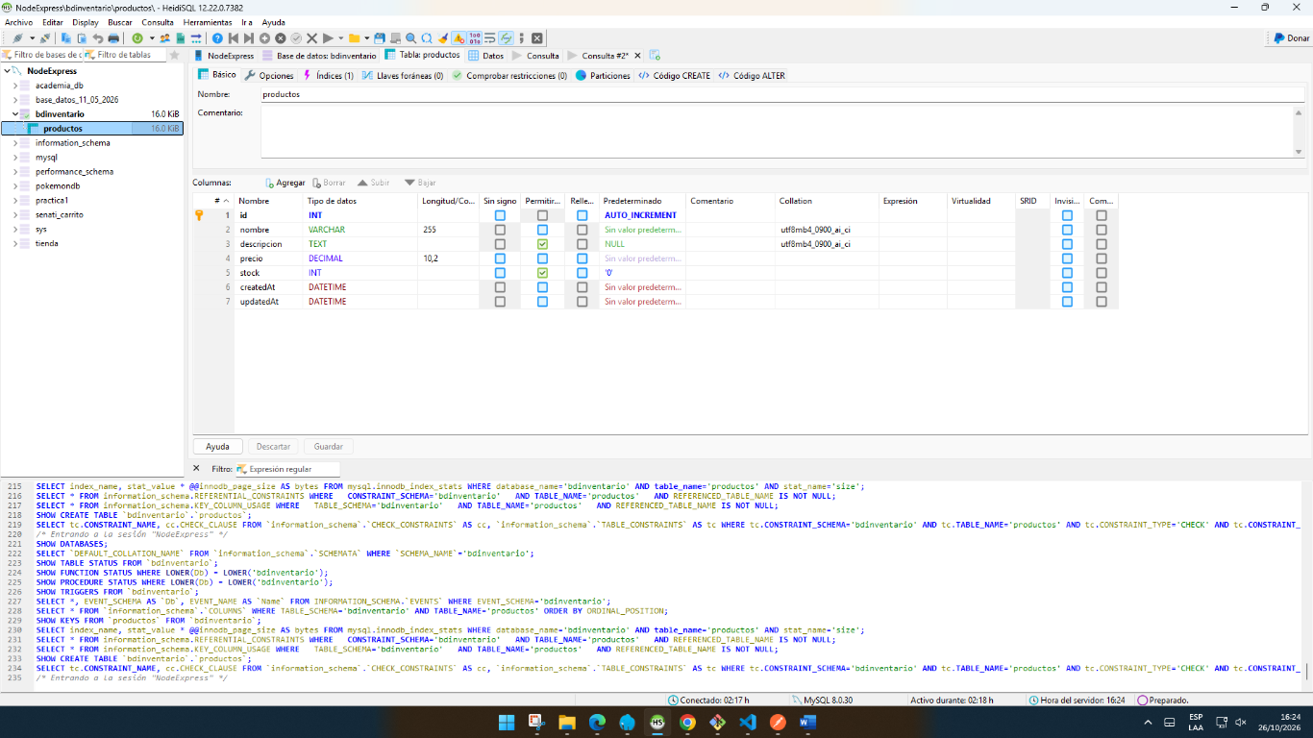
Figura 5. Columnas observadas: id, nombre, descripcion, precio, stock, createdAt y updatedAt.

6. Conclusiones y reproducci?n
- El frontend React y la API Express se comunican mediante localhost:3006.
- La aplicaci?n obtiene productos de MySQL y el producto mostrado qued? registrado en bdinventario.productos.
- Se implementaron las cuatro operaciones CRUD, con validaci?n de datos y tratamiento de errores.
- Lint, build y revisi?n sint?ctica del backend finalizaron sin errores.

Comandos de ejecuci?n (Git Bash)
# Terminal 1 - backend
cd /c/laragon/www/miApi
npm run dev
# Terminal 2 - frontend
cd /c/laragon/www/appInventario
npm run dev
Abrir la direcci?n indicada por Vite, normalmente http://localhost:5173. Para comprobar los registros, seleccionar productos dentro de bdinventario en HeidiSQL y actualizar la vista de datos.
Evidencias incluidas: terminales del backend y frontend, aplicaci?n en navegador, estructura de productos y fila guardada en HeidiSQL.

